Городское методическое объединение музыкальных руководителей ДОУ

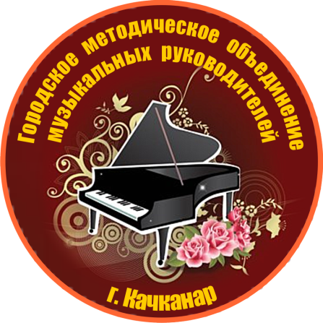
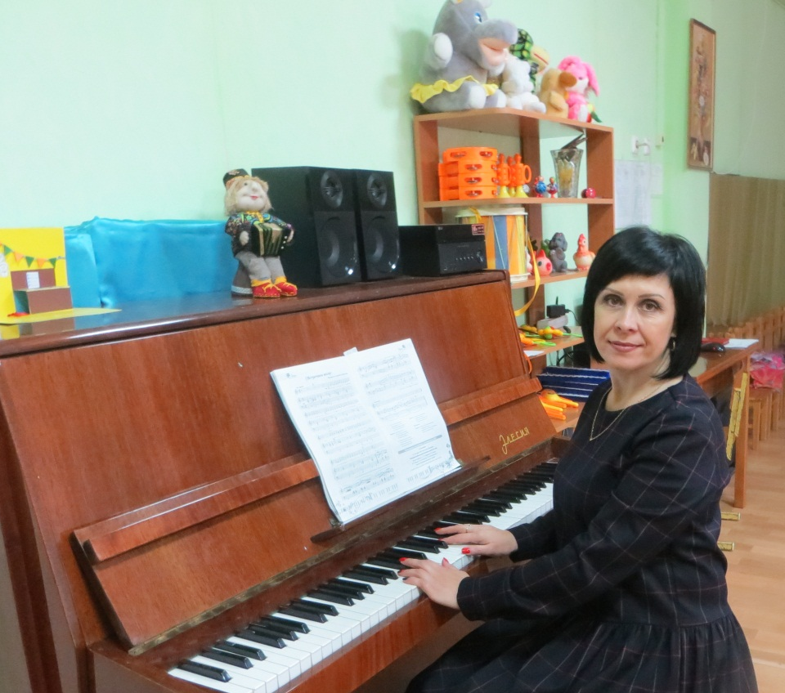

Руководитель: Юнусова Ольга Евгеньевна,
музыкальный руководитель
МДОУ «Центр развития ребенка – детский сад «Улыбка»,
специалист высшей квалификационной категории.

Цель: Городское методическое объединение создано с целью
повышения квалификации и уровня профессионального мастерства музыкальных руководителей ДОУ.
Количество музыкальных руководителей: 18 человек (2018 -2019 уч. год)

С целью повышения профессиональной компетентности ГМО работает в следующих направлениях: инновационная деятельность, самообразование, использование современных информационно-коммуникационных, педагогических технологий, обобщение опыта работы, участие в конкурсах.

